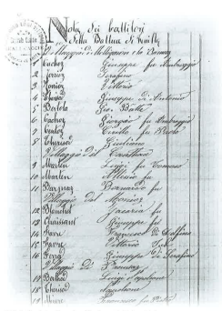
Batista Bertola, Dzordzo Cachoz et d’atres bateurs

XIX

TCHICA DE GREUFA su les beques alentor et pâs de nei ni de plodze, mis un temps de tormenta et un’oura dzalaye souflave su la place de Veullanouva la matenâ de dedzou 3 mars 1898.
Devant l'éillise, Batista et Vitorien — l’un tot dzent harbeillà en feta, l’atro avouì l’uniforma dis gardes-tsasse — ategnavont que fussant arrevâs les Vassavarens. Tcheuts dous se vardavont lo tsapel en teta perqué l’oura l’ache pâs portâ-lo lei vià, dimenque Batista, quase tracachà depi que lo frére, demandave:
«Âs-te-pi tcheuts les papiers? La dispensa t’âs pâs oubliâ-la, na?»
«Resta tranquilo, n’ei tot» l’at repondu Vitorien, que apris l’at adjeuntâ en sourient «damadzo per heta beurta ouva que me plèye finque les mostatses…»
Per venir bâs de Bien de Vassavarentse, l’ayant beutâ un moment depi, mis l’érant bin arrevâs a temps per onze heures, belle les Vassavarens, Henri et Pantion Dayné que acompagnavont la sereu Marceline.
Leur etot l’érant dens les drâps dis fetes et lieu avouì an dzenta cotta epeuisa neire et lo corset, neir etot, avouì dessus un dzent caracò de teila et un feuider de seya a fleur. En teta l’ayet vardâ lo motcheu, perato, dzenta pegnaye come l’ére, çala forta bisa freide l’arie tota depegnaye-la.
De “oura di djablo” l’at predjà l’enqueurà de Veullanouva, Jules César Thomasset, a la fin di sermon de la ceremonìa, mis les préres, se sât, fetsont dedens Satan dapertot, belle per un mariadzo feit avouì la dispensa religieusa franc la premiere semana de Careima!
Portant, Vitorien l’ayet pâs poussu fére deferent, l’ayet preu insistâ lo meis de fevrier avouì lo comandant, mis pâs moyen d’aveir de permis, paré les bagues l’ayant tardâ et l’ére arrevaye la seison que la coteuma les mariadzos se fânt pâs.
Tampi per lo couté religieus — belle se les dous parents de Marceline l’ayant pâs voulu venir bâs de Bien franc per cen — mis per la resta tot l’ére en reilla:

